第二台或以上的电脑的设置
1 装有数据库的电脑要把数据库打打开
2 把防火墙，安全中心之类的关掉
3 所有用到的电脑都要进行一下设置
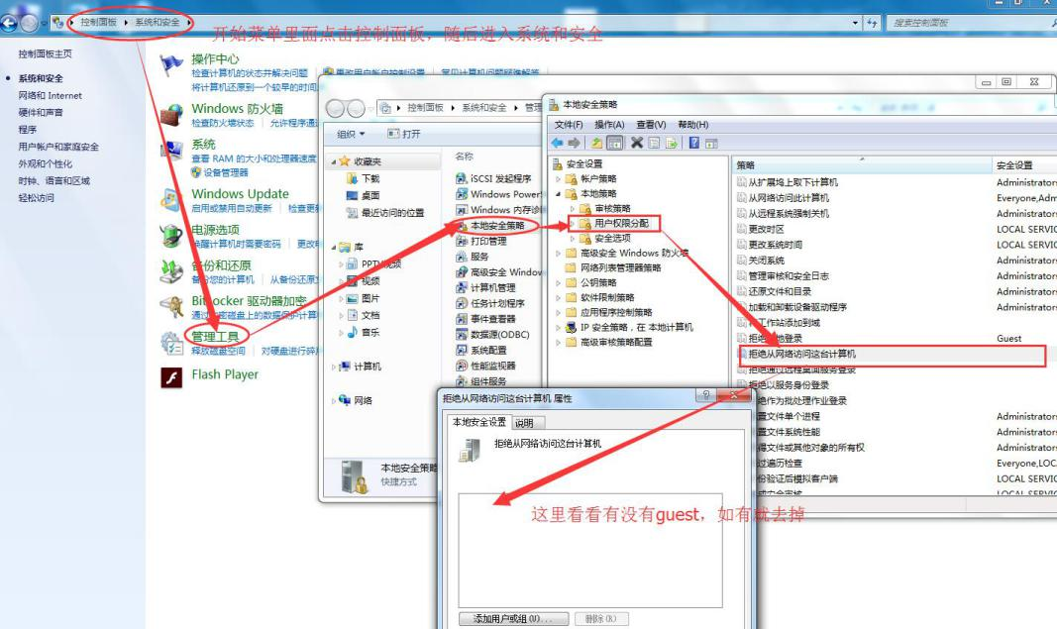
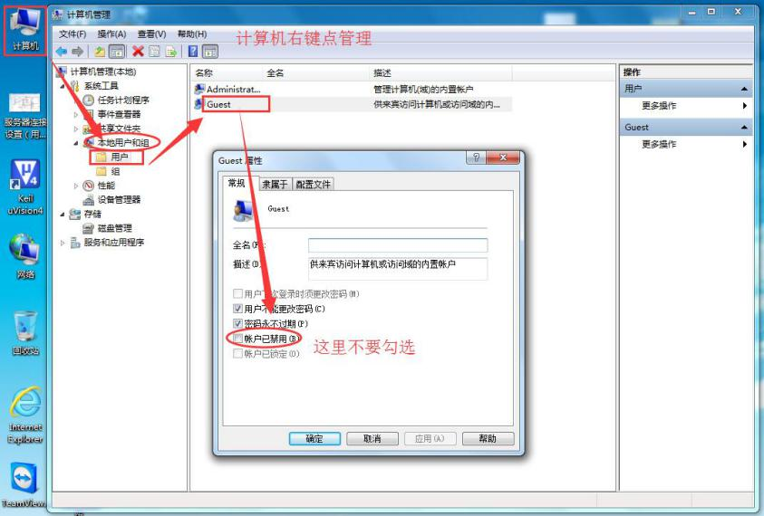
4 除了数据库电脑要装服务器外，其他的电脑就只装客户端
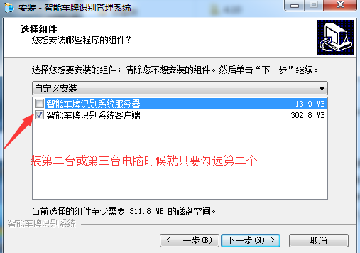
5 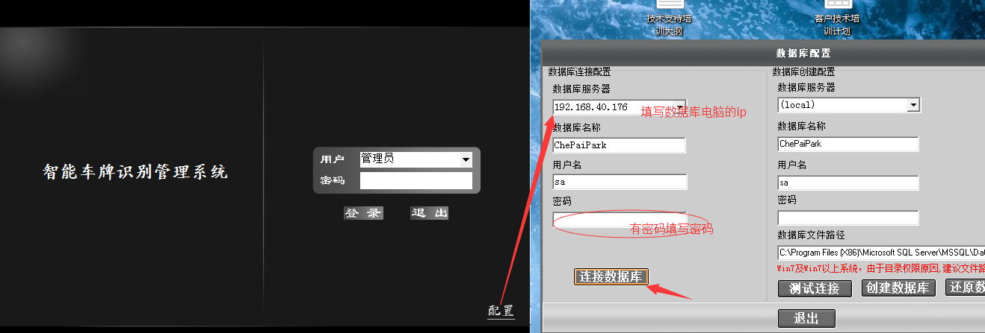
6 在第一台电脑那边的 区域岗亭设置
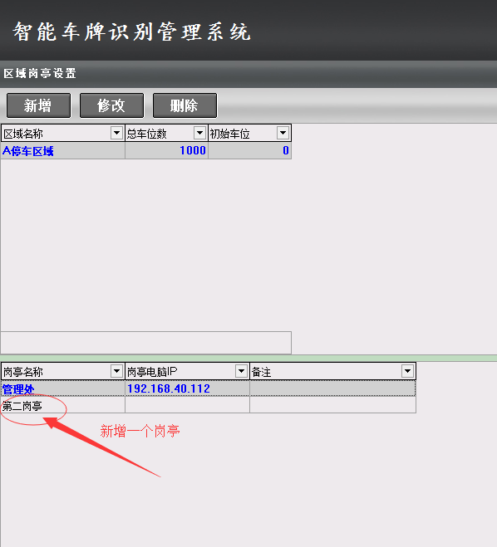
7 通道设置
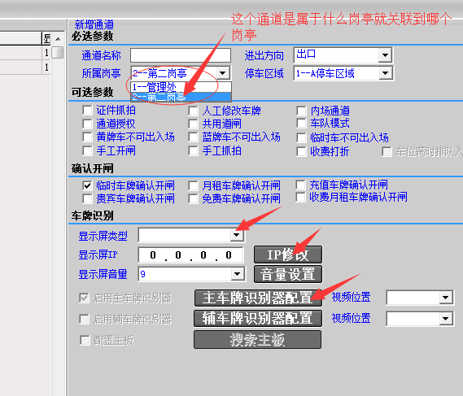
8 第二台电脑显示画面：
在 系统参数设置 基本参数设置
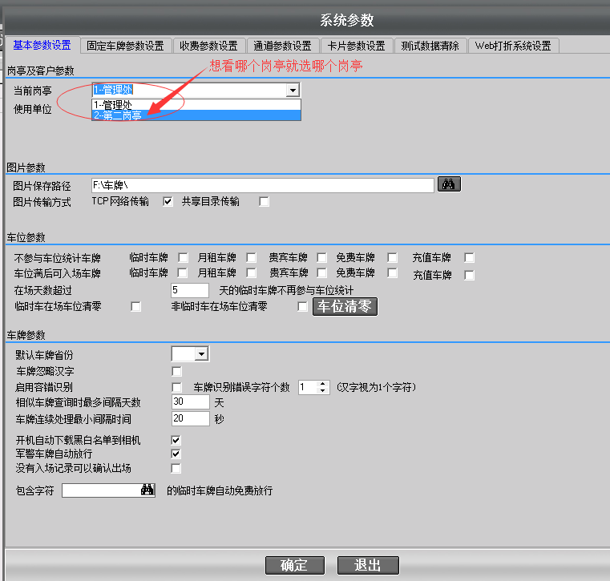
确定 退出系统重新进来就好！！！

